Конспект занятия для средней группы

на тему: «Великая Отечественная война»

Цель.
Познавательное развитие.
Закреплять и расширять знания детей о Великой Отечественной войне: о жизни детей и взрослых в годы великой Отечественной войны. Обогащать знания о немецких солдатах и о трудностях, с которым столкнулись русские солдаты.
Социально-коммуникативное развитие
Воспитывать чувство патриотизма и уважительное отношение к русским солдатам. Желание быть солдатам и защищать свою Родину.
Речевое развитие. Обогащать речь детей. Активизировать в речи детей слова: Гитлер, катюша. Фашисты, гильзы, снаряд.

Ход занятия.
Воспитатель показывает детям презентацию и ведёт с ними беседу под песню « 22 июня ровно в 4 часа»
Воспитатель. Сегодня мы с вами поговорим о Великой Отечественной войне, которая произошла много, много лет назад, когда жили наши прадедушки прабабушки. А наши мамы, папы, вы и даже я ещё не родились. В честь окончания ВОВ мы отмечаем ежегодно праздник Великой Победы 9 мая, которая длилась с 1941 года по 1945 год. В этот день поздравляют ветеранов, которые воевали на фронте и в тылу врага и тех, кто создавал танки и самолеты, снаряды и патроны, приближая День победы. Это праздник со слезами на глазах мы радуемся по победе и печалимся о погибших. А вы знаете кто воевал в великой отечественной войне?
Дети. Русские солдаты с фашистами. Если дети не отвечают на вопрос, ответить на вопрос и рассказать, кто такие фашисты (показать слайд)
Воспитатель. Вот так, началась ВОВ, послушайте.
НАЧАЛАСЬ ВОЙНА в 22июня 1941 года в 4 часа утра. Это было раннее утро, когда русские люди мирно спали, а немецкие солдаты стали сбрасывать бомбы с самолётов. Бомбы летели на жилые дома, больницы, детские сады. В первые, секунды войны погибло очень много женщин, стариков и детей. Люди встали на защиту родины. Вражеские солдаты шли по нашей земле, но люди не испугались, поднялись и пошли навстречу вражеским силам Солдаты пошли служить на фронт.
Воспитатель: Как вы думаете, какими качествами должен обладать солдат, чтобы воевать с немцами?
Дети. Быть смелым, находчивым, выносливым, умным.
Жертвуя жизнью, они становились защитниками отечества. (слайд) Война разрушила судьбы миллионов людей. Долгие четыре года шла война и все же враг был побежден и мир на земле был восстановлен, но нелегко досталась солдатам эта победа. Много людей было ранено много и погибло, и теперь мы все живем и радуемся, что нет войны и что мы все свободны.
Воспитатель. Так как все мужчины в основном были на фронте, женщинам приходилось выполнять тяжёлую физическую работу. Женщинам приходилось днём и ночью работать на заводе, делать танки, самолёты, снаряды, в поле, пахать землю плугом, выращивать хлеб. Женщины не досыпали, не доедали, им было очень трудно, но всем хотелось, чтобы как можно быстрее наступил долгожданный день победы и каждый, что мог для этого делал.(показать слайды )
Дети оказались невольными участниками войны.
Воспитатель. Как вы думаете, детям тяжело жилось в годы войны?
Дети. Да
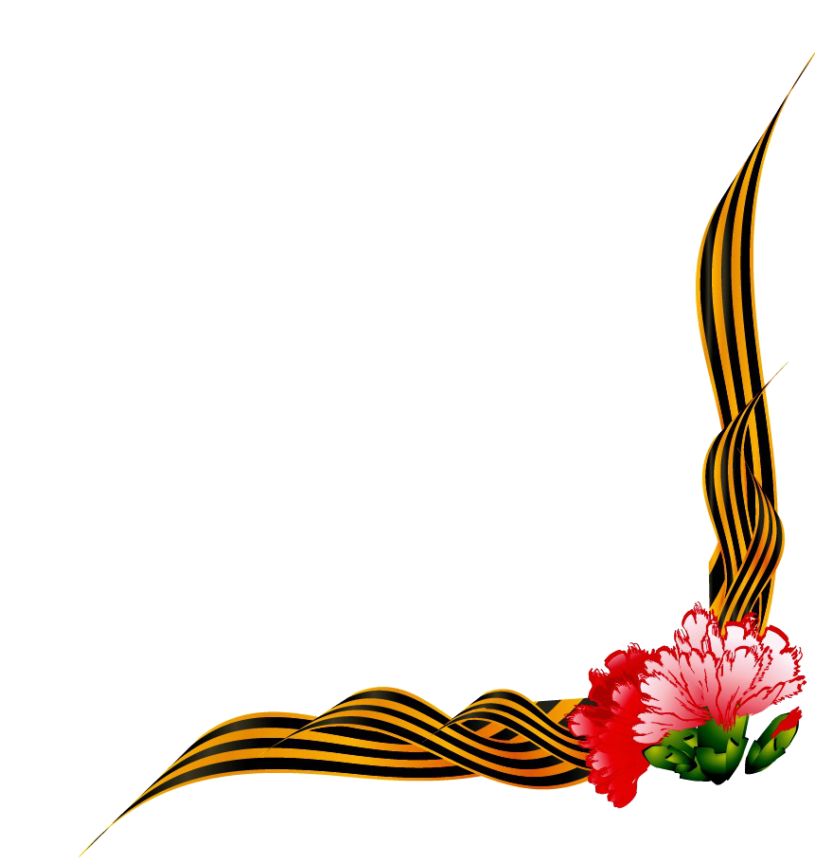
Воспитатель: Детям тоже приходилось работать на заводе: точить гильзы для снарядов, собирать винтовки. В годы войны очень редко слышался детский смех. Так как даже у самых юных жителей страны были свои обязанности. Детям приходилось работать в поле: сажать хлеб, картофель, убирать урожай. У многих детей погибли отцы и они остались сиротами. Были очень тяжелые времена. (показать слайды слайды с детьми).
Все приближали Победу как могли! Каждый год люди возлагают венки к вечному огню, как символу того, что мы никогда не забудем воинов, погибших защищая нашу страну.
Физкульт минутка. Как солдаты на параде мы шагаем шаг за шагом левой раз, правой два, посмотрите-ка на нас. Мы захлопаем в ладоши звонче и быстрее. Застучали наши ножки громче и быстрее, по коленочкам ударим тиши, тиши, тиши. Свои ручки поднимаем выше, выше, выше. Покружились, покружились и остановились, а теперь ровно все стоим и низко поклонились.
Воспитатель. Когда мы отмечаем День победы?
Дети. 9 мая.
Воспитатель. В честь этого события я предлагаю нарисовать, а что вы узнаете, отгадав загадку.
Вдруг из тёмной темноты в небе выросли кусты, а из них то голубые, пунцовые, золотые распускаются цветы небывалой красоты и вся улица над ними тоже стала голубыми, пунцовыми разноцветными. (салют)Воспитатель показывает рисования салюта восковыми мелками на черной бумаге.
Выставка детских работ.

